附件：
1.宣传标语（共5条）；
漏了一个人 影响一座城
外来不报备 小区全受累
一人感染 全家隔离 全楼封控 小区管控
故意隐瞒行程 承担法律责任
早发现 早报告 早隔离 早治疗
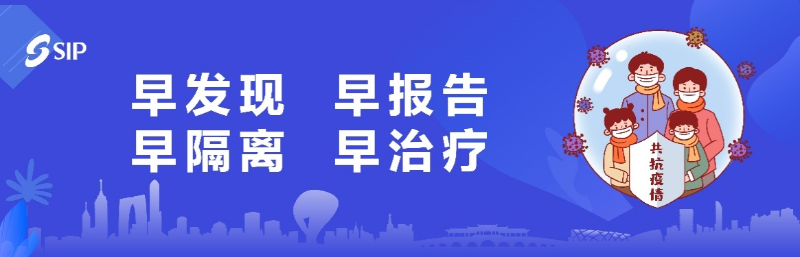
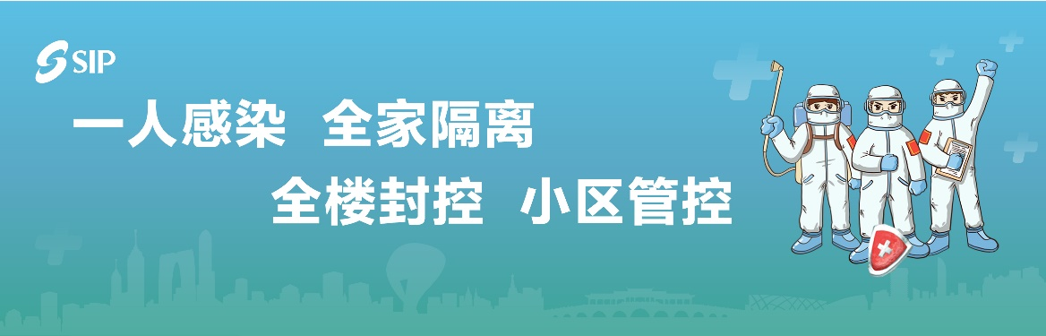
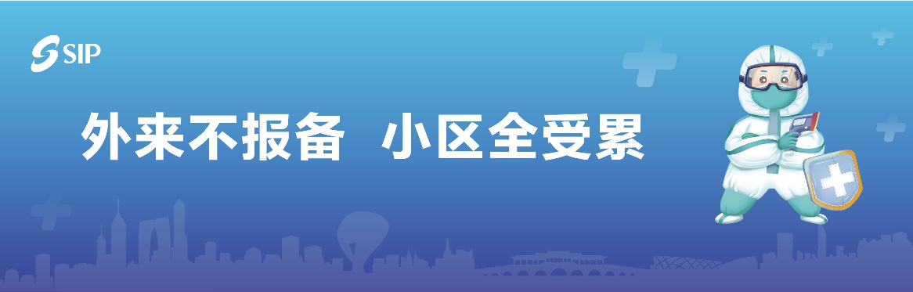
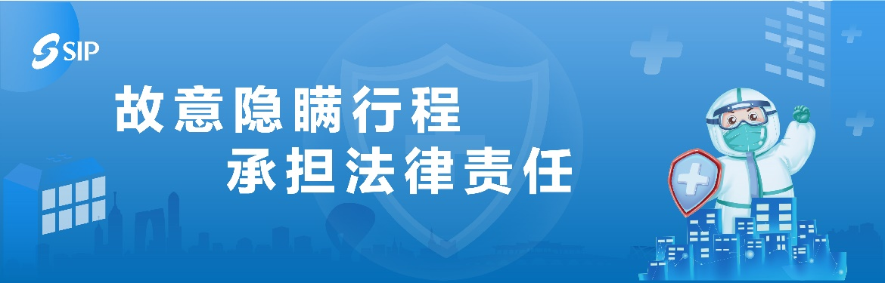
2.海报画面（共5幅）
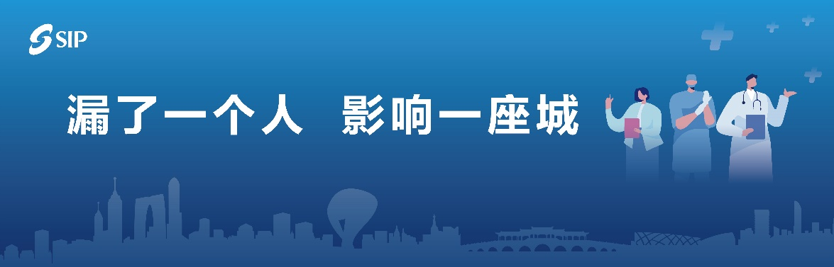
3.短信内容（共4条，代拟稿仅供参考）
（1）发给楼宇业主的信息：
尊敬的楼宇业主：疫情防控需要大家共同努力。漏了一个人，影响一座城；一人感染、全楼封控。根据有关规定，所有外市来(返)苏州人员，将实行“7+7”或“3+11”的健康管理措施。如您单位有此类人员或发现访客中有此类人员，请第一时间联系物业或向功能区报告情况。让我们共同携手，构筑起全社会疫情防控屏障。欢迎拨打物业电话：0512-66966555；功能区外防输入热线：0512-66680924。
（2）发给企业员工的信息：
各位员工：根据上级部门有关疫情防控要求，请外市来（返）苏州人员须持48小时以内核酸阴性证明，并提前向本企业和居住地社区报备，其中：①中高风险地区所在城市（行程码带*）来（返）苏州人员严格实行“7+7”健康管理措施;②其他外市来(返)苏州人员，严格实行“3+11”健康管理措施;③货运车辆及人员按照相关规定管理。漏了一个人，影响一座城；外来不报备，企业会受累。咨询电话：0512-62796779-221。【合库金国际租赁有限公司】

以上具体内容下载地址：
http://news.sipac.gov.cn/sipnews/yqzt/yqzt2018/20180702gygg/
请下载“2022年疫情防控宣传”栏目内容

